**Dokumentácia – užívateľ**

Registrácia

* Úlohou stránky je registrovať nových bežných užívateľov a autorov.
* Jednotlivé kolonky formuláru sú kontrolované pre úplnosť.
* Potrebné informácie
* Meno
* Priezvisko
* Email
* Rola
* Heslo
* Kontrola hesla
* Funkcie
  + Zaregistrovať
    - Vyplnené informácie sa uložia do databázy

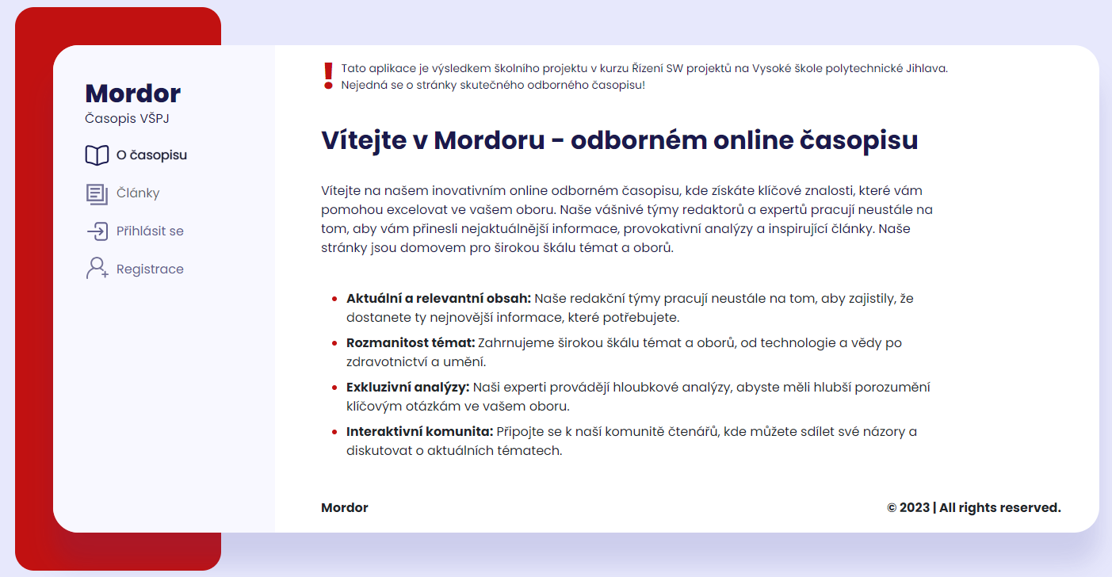

Prihlásenie

Formulár slúžiaci na prihlásenie

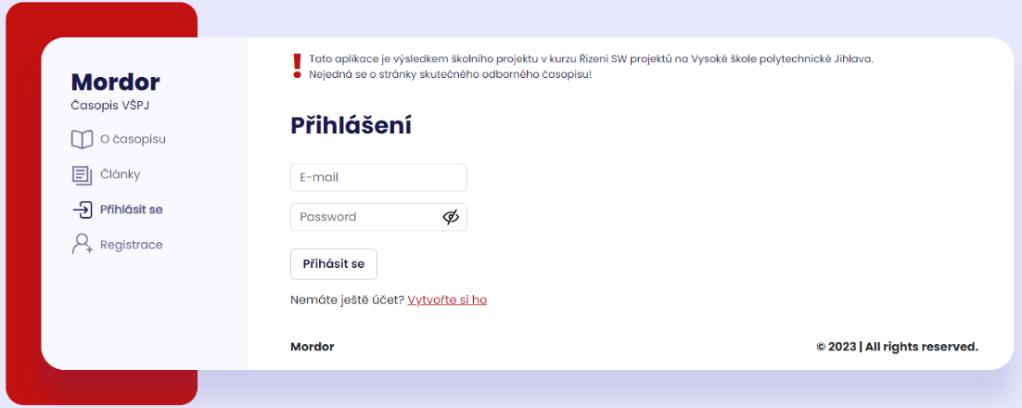

Aplikácia nedovolí odoslať formulár bez riadne zadaných údajov, aplikácia oznámi zle vyplnený email aj heslo.

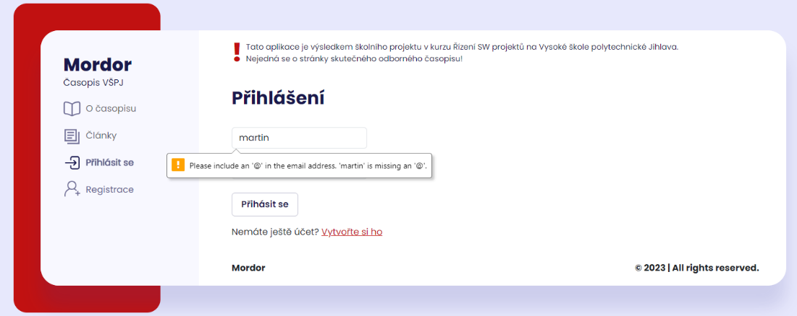

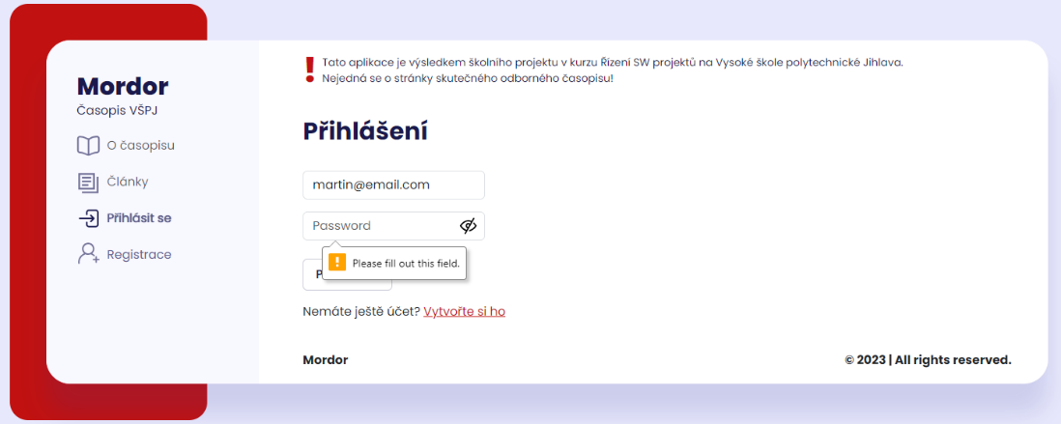

Rovnako aj nesprávne prihlasovacie údaje. Aplikácia nešpecifikuje či je zle zadaný email alebo heslo, tento prvok zvyšuje bezpečnosť vstupu do aplikácie.

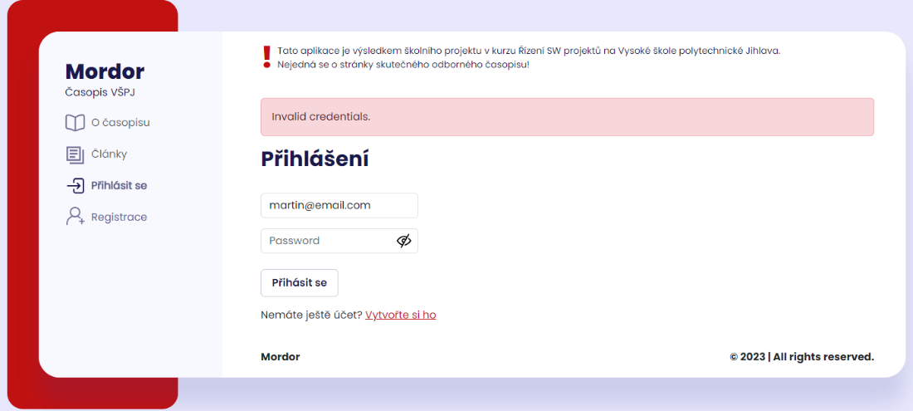

Role Autora

Po úspešném přihlášení má uživatel s rolí autor možnost provádět následující:

Zobrazit příspěvky.

* Autor vidí pouze své vlastní příspěvky.

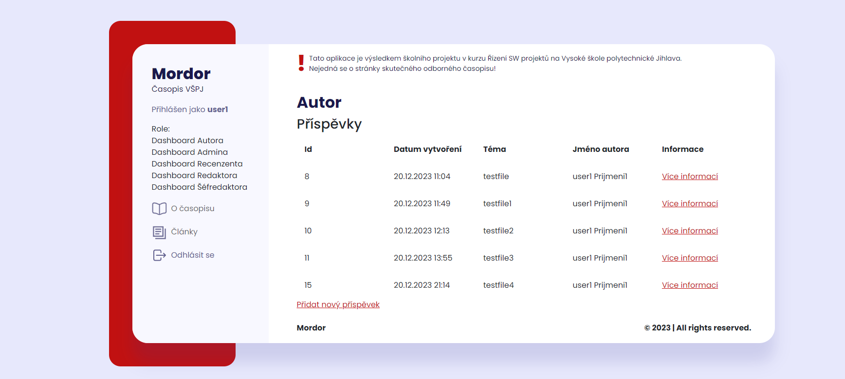

Přidat nový příspěvek pomocí tlačítka “Přidat nový příspěvek”.

* Zde autor zadá jméno přidáváného příspěvku.
* Poté nahraje článek ve formátu DOCX NEBO PDF (jiné formáty nelze přidat).
* Maximální velikost článku je 10MB, větší soubory nelze nahrát.
* Článek je možné nahrát pomocí přetažení do pole nebo vybráním z adresáře.
* Poté uložíme článek pomocí tlačitka “save”.
* Pole “autor” je automaticky přiděleno dle přihlášenéhu uživatele.
* Datum vytvoření je též automaticky generován dle aktuálního data.

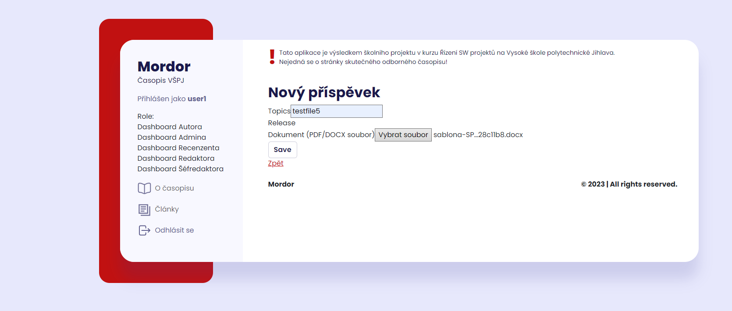

Zobrazit více podrobností o příspěvku pomocí tlačítka “Více informací”

* Zde může autor odstranit příspěvěk pomocí tlačítka “Delete”, načež je přesměrován na Dashboard Autora.
* Tlačítko “Zpět”, které přesměruje autora zpět na dashboard.
* Tlačítko “Editovat”, které umožňuje upravit jednotlivé podrobnosti o článku.
* Link “Stáhnout dokument”, které umožňuje stáhnout nahraný dokument.

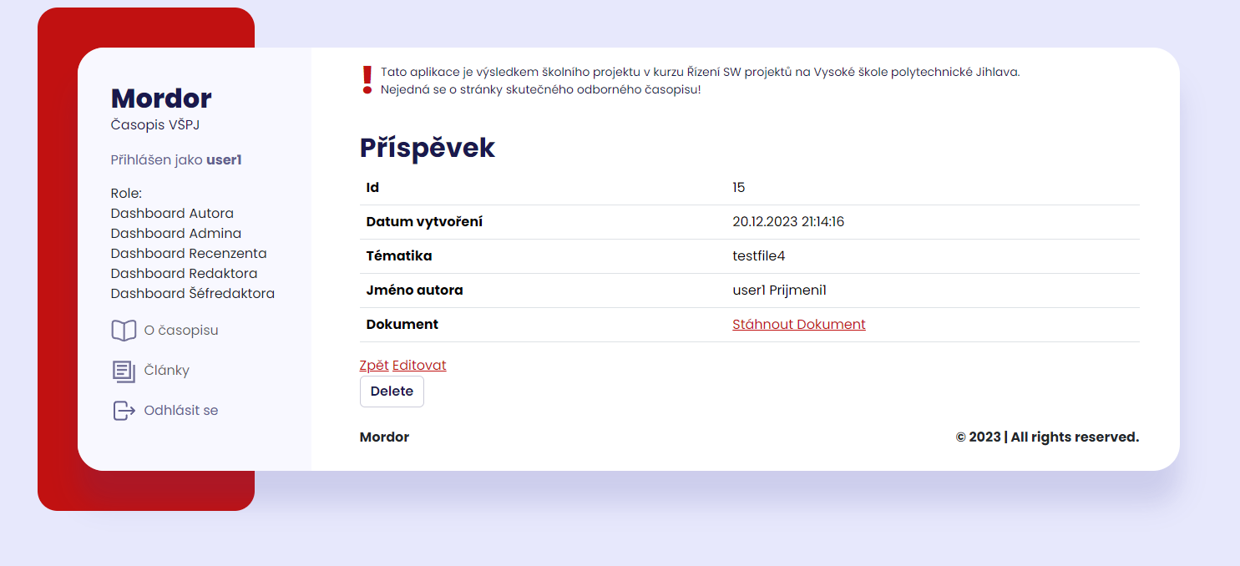

Upravit existující Přispěvek pomocí tlačítka “Editovat”.

* Tlačitko “Updatovat” uloží změny a přesměruje autora na dashboard.
* Tlačítko “Zpět”, které přesměruje autora zpět na dashboard.
* Tlačítko “Delete” odstranit příspěvěk a přesměruje autora zpět na dashboard.

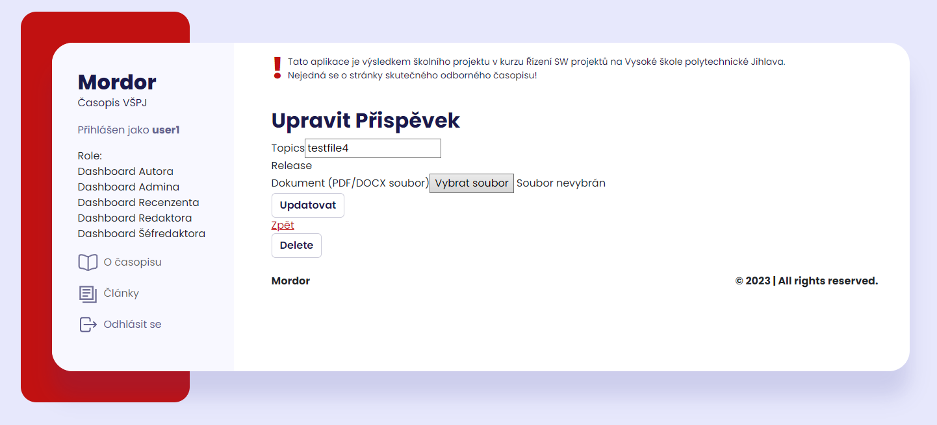

Rola recenzenta

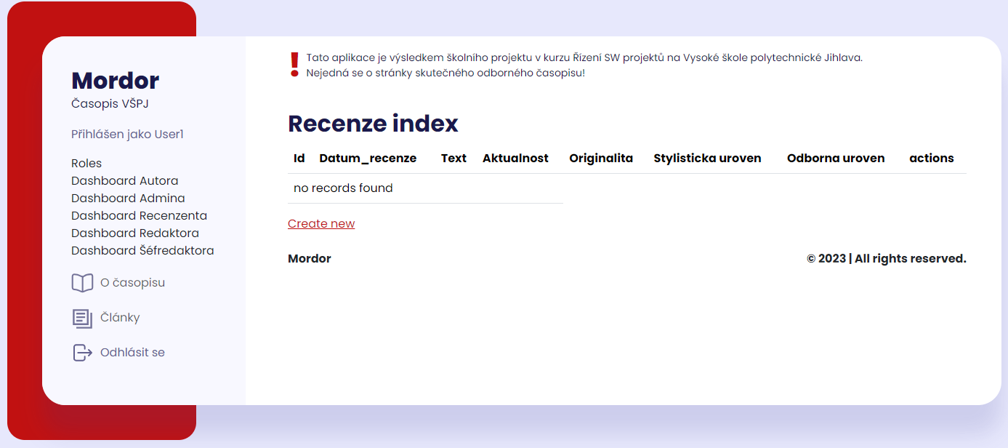

Cez "Create new" má recenzent možnosť pridať recenziu zadaním údajov o

* dátum recenzie
* text
* aktuálnosť
* originalita
* jazyková štylistická úroveň
* odborná úroveň

Recenzia sa uloží pomocou tlačidla "Save".

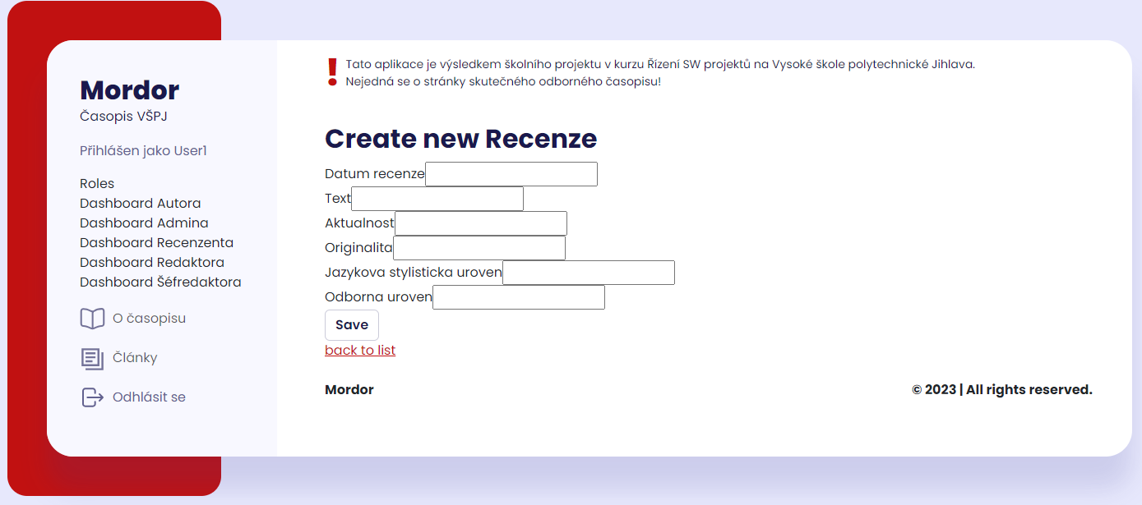

Aplikácia nedovolí odoslať formulár bez riadne zadaných údajov.

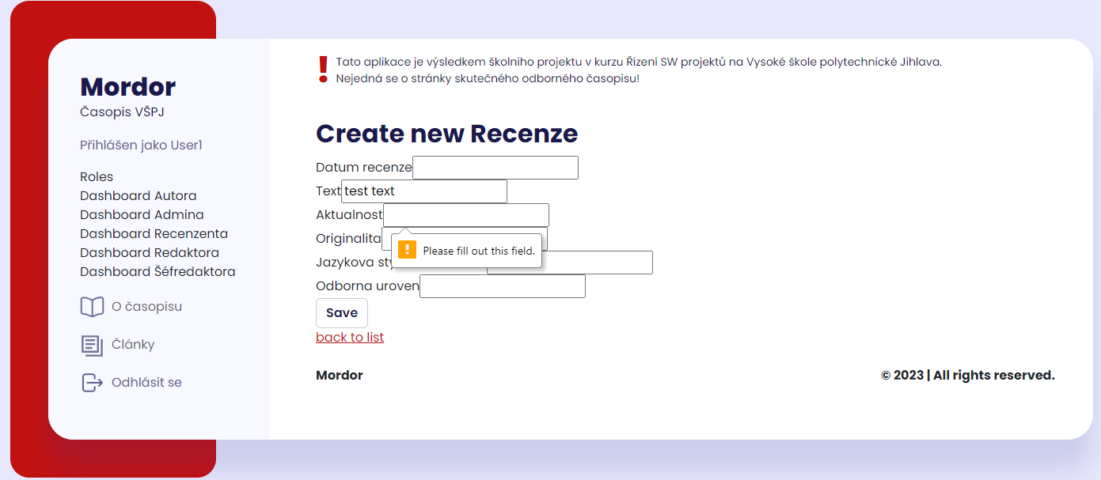

Funkcionalita články ešte nie je spustená.

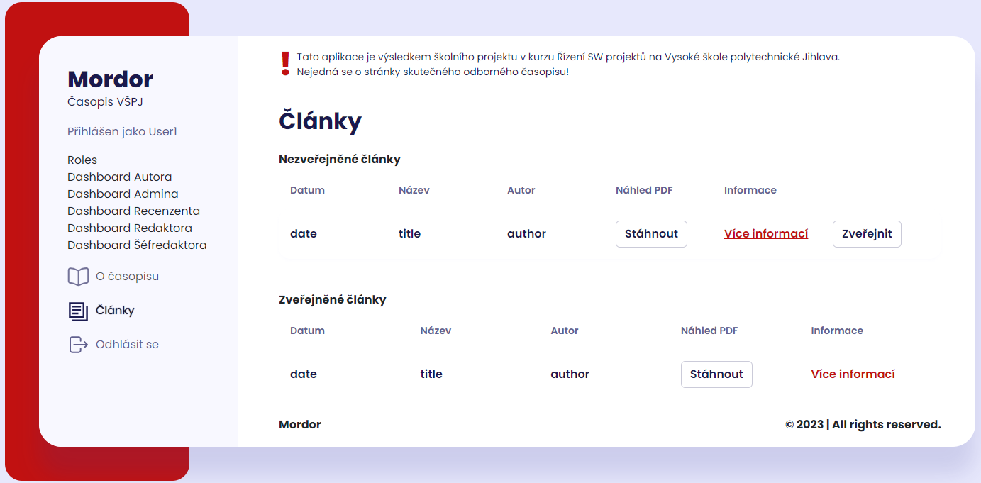

Rola redaktora